|  |
| --- |
|  |
| Reserva la fecha |
| 21 de junio, 20XX |
| Para compartir la alegría de  Novio y novia  Como están casados |
| Pareja agarrada de las manos |

|  |
| --- |
|  |
| Reserva la fecha |
| 21 de junio, 20XX |
| Para compartir la alegría de  Novio y novia  Como están casados |
| Pareja agarrada de las manos |

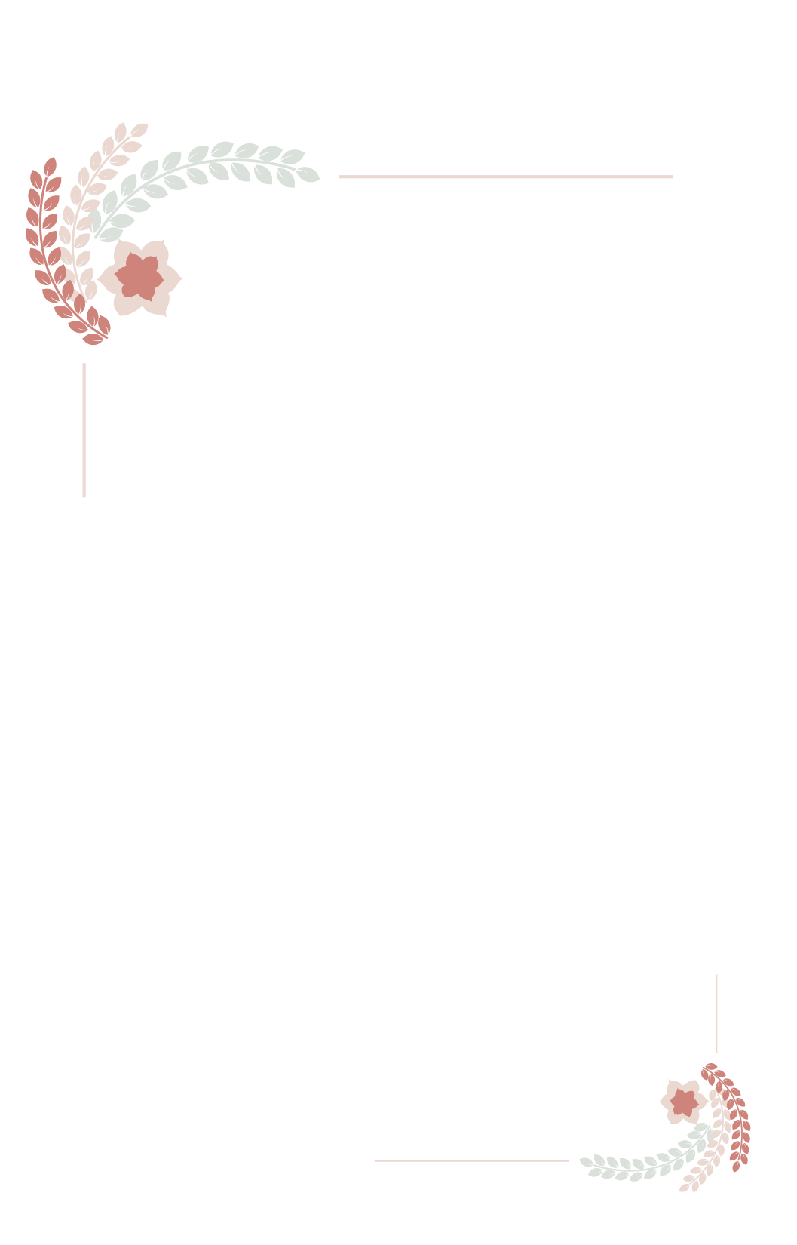

(Recorte a lo largo de la línea de puntos (tamaño para EE. UU. 12,7 x 17,78 centímetros))

Ciudad, provincia

###### **Invitación formal a seguir**

Ciudad, provincia

###### **Invitación formal a seguir**